湿法二水平水法制磷酸
工艺流程




文档编制序号：[KKIDT-LLE0828-LLETD298-POI08]
1磷酸装置工艺流程

工艺流程介绍
采用“湿法二水一半水法制磷酸”工艺，主要包括原料处理工段、磷酸生产和两 水磷石膏转化3个工段，工艺流程简述如下：
1、 原料处理
磷矿石经鄂式破碎机破碎至粒度达到3〜13mm后，由裙边胶带输送机、圆盘喂 料机送至碎矿贮斗经计量后喂入球磨机内，与工艺水混合，研磨成含水约22%的磷 矿浆。出磨矿浆经滚筒筛去除粗粒子后在矿浆池暂存，然后由矿浆泵送入磷酸装置 作为原料用；粗粒子返回碎矿贮斗循环使用。部分磷矿浆去饲钙装置用于脱硫用。
鄂式破碎机上方设置集气罩，粉尘收集后送袋式收尘器除尘，除尘后的废气
(G"经1#排气筒(H=15m)排放。
2、 磷酸生产
①反应部分
来自原料工段的磷矿浆由矿浆泵送到两级串联二水萃取反应槽的一级反应槽 中，在进入反应槽前磷矿浆计量其流量和密度，以维持磷矿浆加料量的恒定。
来自硫酸装置的93%的浓硫酸(不足部分外购)计量后，送到二级串联二水萃 取反应槽的一级反应槽中，同时加入下步回用的含磷酸的过滤酸、洗涤酸。各类物 料在反应槽中进行化学反应，硫酸分解磷矿石生成二水合结晶硫酸钙
(CaSO₄・2H₂O)和稀磷酸。反应方程式为：
Ca₅F(PO₄)₃+5H ₂SO₄+2H ₂O==3H ₃PO₄+5CaSO ₄.・2H₂O+HF f
为避免反应生成的硫酸钙在磷矿颗粒表面形成膜层，阻碍反应继续进行，反应 过程是分成两步进行：第一步是磷矿溶解在磷酸中生成磷酸一钙；第二步是硫酸与 磷酸一钙反应生成磷酸和硫酸钙，反应方程式为：
Ca₅F(PO₄)₃+7H 3PO4+2H 2O==5Ca(H ₂PO₄)₂+HF f
5Ca(H₂PO₄)₂+5H 2SO4+2H 2O==10H 3PO4+5CaSO 4.-2H2O
反应过程中生成的含氟气体G₁₋₂)，经微负压系统送入反应尾气洗涤系统采用 文丘里洗涤器(采用水作为洗涤溶液)净化处理。洗涤水循环使用，增加至一定浓度 后回用到车间滤布洗涤水槽，作为滤布冲洗水用。洗涤后的废气经#排气筒 （H=30m）排放。
磷矿石中通常伴生一定量的碳酸盐矿物，反应过程中会被硫酸分解而逸出少量 CO₂气体，反应方程式为：
CaCO₃+H₂SO4TCaSO₄.nH₂O+H₂O+CO₂ f
CaCO₃-MgCO₃+2H₂SO4TCaSO4・nH₂O+MgSO4+2H₂O+2CO₂ f
磷矿石中的钙、铁、镁、铝等主要杂质，与硫酸发生如下副反应：
CaF₂ + SiO₂=== CaSO4 + 2HF
6HF + SiO₂ === H₂SiF₆ + 2H2O
3SiF₄ + 2H2O === 2H₂SiF₆ + SiO2
CaCO₃ + H2SO4 === CaSO₄ + CO2 + H2O
H₂SiF₆（+热量+H₂SO₄） === SiF4 + 2HF
Fe₂O₃（或 Al₂O₃） + 2H₃PO₄ === 2FePO₄（或 AlPO₃） + 3H2O
Na₂O（或 Ka₂O） + H2SiF6 === NaSiF6（或 K2SiF6） + H2O
②闪蒸冷却部分
由于放热反应产生的热量使反应料浆温度升高，为使温度维持稳定，以保证二 水硫酸钙结晶，反应料浆采用真空闪蒸冷却完成。
需冷却的物料经第二级反应槽抽出后，送入闪蒸冷却器分离，冷凝后的物料经 泵返回一级反应槽。闪蒸室顶部气体进入气液分离器，分离液体返回一级反应槽， 气体（G₁₋₃ ）送入闪蒸尾气洗涤塔。采用循环水对闪蒸尾气喷淋洗涤净化，净化后 的气体由水环式真空泵抽出后排放。水环式真空泵采用一次水作为补充水，排放的 废液送入车间滤布洗涤水槽，作为滤布冲洗水用。
萃取反应生成的磷酸和硫酸钙结晶混合料浆，经二级反应槽抽出后泵送入二水 料浆离心机分离。分离得到的液相即为磷酸中间体，收集在滤洗液中间槽，部分作 为中间产品泵送入车间设置的两个磷酸贮槽暂存，分别去磷铵装置和饲钙装置的磷 酸中间槽作为原料用；部分和洗液作为送入下步半水转化槽用，以保证转化槽内有 足够的液相调节反应所需磷酸浓度。固相为二水硫酸钙结晶（磷石膏），去下一步 二级串联的转化槽进行转化。

3、二水石膏转化与烘干处理
二水石膏转化采用硫酸、磷酸混合反应的方式进行。
上步离心分离得到的固相物料（磷石膏）进入二级串联的一级转化槽，在外加 的硫酸和适量回用的磷酸存在下，反应转化为半水物硫酸钙。反应中产生的少量含 氟气体（G₁₋₂），经微负压系统送入上步工序设置的含氟反应尾气洗涤系统，采用 文丘里洗涤器净化处理后由2#排气筒排放。
出转化槽的半水物硫酸钙料浆进入带式过滤机进行过滤分离。采用四级串联洗 涤的方式进行，回收滤饼中的可溶性磷酸。过滤酸（滤液）、洗涤酸（一洗液）返 回磷酸工段反应槽使用，二洗液和洗涤液均循环使用。四级洗涤液均进行气液分 离，产生的过滤尾气（G₁₋₄）经微负压系统送入过滤尾气洗涤塔，采用循环水喷淋 洗涤净化。净化后的气体经水环式真空泵抽出后排放，洗涤废液送入过滤地下水 槽、车间滤布冲洗水槽作为压滤机滤布冲洗水使用。
水环式真空泵采用一次水作为补充水，排放废液同样送入过滤地下水槽、车间 滤布冲洗水槽作为压滤机的滤布冲洗水用。
分离得到的半水固相磷石膏由胶带输送机送至磷石膏暂存场储存，然后由磷石 膏综合利用装置作为生产原料联产硅酸盐矿渣和硫酸产品。
车间内各类液体物料的加料、转料均采用泵；反应尾气、烘干尾气输送采用尾 气风机形成负压系统进行，闪蒸尾气、过滤尾气输送采用水环式真空泵形成真空进 行。
磷酸装置工艺流程见图2-8。
部式 | 破碎
Trfc -
坏磨不  1 | L初磨  F

磷矿
石
粗粒子・
部分磷矿
硫酸筒筛磷矿浆
磷过
布袋除尘
*^{G}1-1
-3
浆去饲钙
闪蒸用水一*I车间滤
■含氟尾|
一级（1#）
反应物料
*液相——
,冷后物料
物料
二级（反应物料
文丘里洗
气液
气相
闪蒸冷却器
*二水石膏
半水二水料浆离心甫
磷酸装置生产工艺流程图
滤液地下 滤液收集槽|
*闪蒸尾*
成品
液封
水分
热磷酸储罐暂存冷却
然后分别去饲钙
废气
一级（1#）
,废气 二级（2#） ■回用磷
1F
车间滤
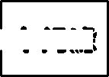
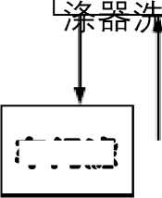
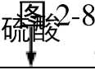
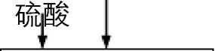
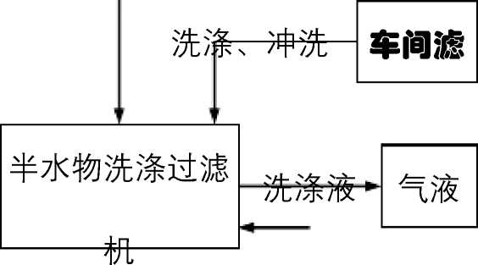
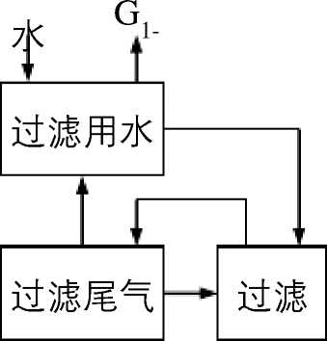

2饲料级磷酸氢钙(DCP)装置工艺流程

工艺流程介绍
采用“硫酸湿法磷酸法”工艺，主要包括净化脱硫、净化脱氟、中和离心烘干和 母液中和沉淀处理4个工段，工艺流程简述如下：
1、 净化脱硫
来自磷酸装置的磷酸中间体，进入脱硫槽利用磷矿浆进行脱硫，脱硫后物料再 加入絮凝剂通过沉降槽进行分离，磷酸进入下工序，分离出的脱硫稠浆通过料浆地 槽返回磷酸车间使用。
脱硫反应方程式为：Ca₅F(PO₄)₃ + 5H2SO4 = 5CaSO₄ + 3H3PO4+HF
Ca₅F(PO₄)₃ + 7H₃PO₄ 二 5Ca(H₂PO₄)₂ + HF
CaCO₃ + 2H3PO4 = Ca(H₂PO₄)₂ + CO2 + H2O
2、 净化脱氟
采用两段脱氟，分别采用碳酸钙浆、石灰乳溶液进行。
- 一段脱氟(采用碳酸钙溶液)
脱硫后磷酸首先进入1#溶解槽，与下步分离来的脱氟稠浆进行反应，利用磷酸 的酸性溶解脱氟稠浆；然后物料转入2#溶解槽，加入部分一次工艺水及回用水稀释 磷酸浓度至10%，转入1#脱氟槽、2#脱氟槽，分别加入碳酸钙浆和少量石灰乳溶液 进行一段脱氟反应。
一段脱氟反应后的物料送入隔膜压滤机固液分离；压滤清液进入二段脱氟工 序，固相为副产的肥料级磷酸氢钙，主要含有磷酸原料中90%以上的氟、铁、铝以 及重金属(碑等)等有害杂质，外售处理。
压滤机采用一次水进行洗涤，洗涤废水含有少量物料，返回溶解槽使用。
- 二段脱氟(采用石灰乳溶液)
一段脱氟后清液转入二段脱氟槽内加入石灰乳溶液，进行二段脱氟反应。反应 完成后物料再进入1〜5#沉清池进行分离，脱氟清液进入下步反应工序，分离出的脱 氟稠浆返回一段脱氟工序使用。
通过二段脱氟工序可将一段脱氟净化后磷酸中残余10%的氟、铁、铝以及重金 属(碑等)等有害杂质以沉淀形式析出进入脱氟稠浆中，达到彻底净化目的。
净化脱氟反应方程式：
H
PC — 口 PC H PC — 口_l ITPC 2
3PO4 — H+ 十 H^POq- H^PO^- — H+ 十 HPO4² —
H₂SO₄ — 2H+ + SO42 - HF=H+ + F-
2H+ + CaCO₃ — Ca2+ + H2O + CO₂f 2H+ + Ca(OH)₂ = Ca2+ + 2H2O
Ca2+ + 2F- — CaF₂l Ca2+ + SO42 - — CaSO₄l
Al3+ + PO43 - — A1PO4 1 Fe3 + + PO43 - — FePO₄l

3、中和离，心烘干
二段脱氟处理后磷酸送入1〜4#中和槽中与石灰乳进行反应，反应后的上层清液 含有少量磷元素转入5#中和槽，进行沉淀处理。下层中和料浆进入卧式离心分离机 进行固液分离，离心液含有少量磷元素，同样转入5#中和槽，固相物料为含水率 25%左右的湿品，进入烘干工段处理。
物料烘干采用气流管式干燥机，利用热风炉提供的热风作为烘干热源，在尾气 风机形成的负压作用下通过与物料直接接触，将物料干燥至水分＜3%。烘干后物料 经旋风分离，即可得到合格的饲料级磷酸氢钙成品；烘干尾气（G鱼）经“旋风+布 袋除尘二级除尘”+'石灰乳水膜脱硫”处理后由3#排气筒（H=30m）排放。

4、母液中和沉淀处理
上述两部中和、离心分离出的母液进入5#中和槽，加入石灰乳进行中和反应回 收物料，母液中含有的磷酸生成磷酸氢钙沉淀；中和处理后物料再进入2〜3#沉降 槽，加入适量的PAM絮凝剂进行沉降，有用物料得到沉降分离。沉淀物料转入卧 式离心机进行离心分离，从而再进入产品。
5#中和槽作为饲钙装置配套的废水处理装置使用，处理后的出水主要回用于石 灰乳溶液的配制使用，多余部分作为饲钙装置脱氟工艺水补水。
反应方程式如下：H₃PO₄ — H++ H₂PO₄- H₂PO₄- —H++ HPO₄2-
2H+ + Ca（OH）₂ = Ca2+ + 2H2O
Ca2+ + HPO42 - = CaHPO₄l
车间内各类液体物料的加料、转料均采用泵；烘干尾气输送采用尾气风机形成 负压系统进行。
磷酸装置工艺流程见图2-9。
32%磷酸
脱硫
脱硫稠浆返回
脱氟
1#溶解槽
#溶解槽
隔膜压滤机洗涤
石灰乳 I
2~3#脱M槽
溶解物料
1#脱氟槽I—碳酸钙浆
脱氟料,新鲜水
-隔膜压滤分I一"肥料级磷酸氢
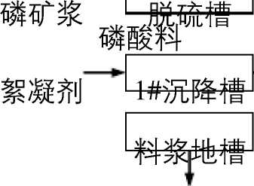
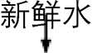

压滤清|
二段脱氟槽卜~石灰乳
脱氟料|
1~5#沉清池分离

脱氟清液"
饲料级磷酸氢钙产品
图2-9饲料级磷酸氢钙工艺流程图
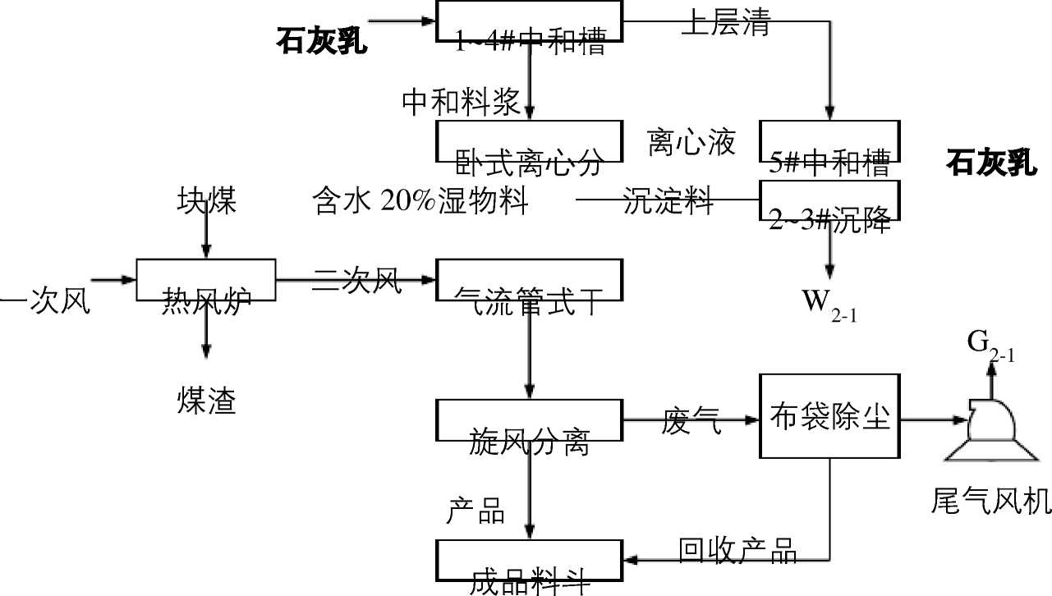

工艺流程介绍
采用“料浆浓缩法工艺”制磷铵、“喷浆造粒工艺”制取粒状产品，主要包括中和 浓缩和喷浆造粒两个工段，工艺流程简述如下：
1、 中和浓缩
液氨经液氨蒸发器成气氨，经气氨缓冲罐进入中和槽。来自磷酸装置的稀磷酸 经磷酸计量槽计量后，由加料泵送至中和槽和氨反应生成磷酸二铵料浆。
反应方程式：H₃PO₄+NH₃—NH₄H₂PO₄
NH4H2PO4+NH3一（NH4）2HPO4
反应后的料浆溢流入料浆收集槽后，进入双效逆流蒸发浓缩系统进行蒸发浓 缩。料浆首先利用加料泵送入||效蒸发系统的闪蒸室，随同循环料浆在系统内借料 浆循环泵进入||效闪蒸室作强制循环蒸发。初步浓缩的料浆用II效循环泵送入|效 蒸发系统再次浓缩，然后溢流至浓缩料浆收集槽。
I效蒸发系统的热源采用硫酸钾项目锅炉车间提供的蒸汽，浓缩料浆所产生的 二次蒸汽作为II效蒸发器热源。II效闪蒸室顶部排出的蒸汽在混合冷凝器中采用循 环水直接逆流冷却，冷却水与II效加热器的冷凝水一同经过液封槽排至循环水池， 然后回用到磷酸装置作为过滤机洗水，循环利用；I效加热器的蒸汽冷凝水回收 后，返回锅炉车间循环使用。
2、 喷浆造粒
浓缩后的料浆用料浆泵送往喷浆造粒干燥机进行造粒、干燥，热源来自热风炉 的热空气，将物料干燥至水分＜%。由喷浆造粒机干燥尾部出来的磷酸二铵，经振 筛网筛分出大颗粒后，进入着色机进行着色处理。大颗粒物料经笼式破碎机破碎后 返回造粒机进口循环使用；着色后物料经带式冷却机冷却后，经成品提升机送入成 品料斗，包装后送往成品库储存。
喷浆造粒干燥机尾气（G₃₋₁）经文丘里洗涤塔（采用稀磷酸作为洗涤溶液）洗 涤净化，洗涤后废气经尾气风机送入4#排气筒（H=35m）排放；洗涤用的磷酸返回 中和工序使用。
以上内容仅为本文档的试下载部分，为可阅读页数的一半内容。如要下载或阅读全文，请访问：https://d.book118.com/625131340141011122

